Структура Контрольно-счетной палаты Московской области

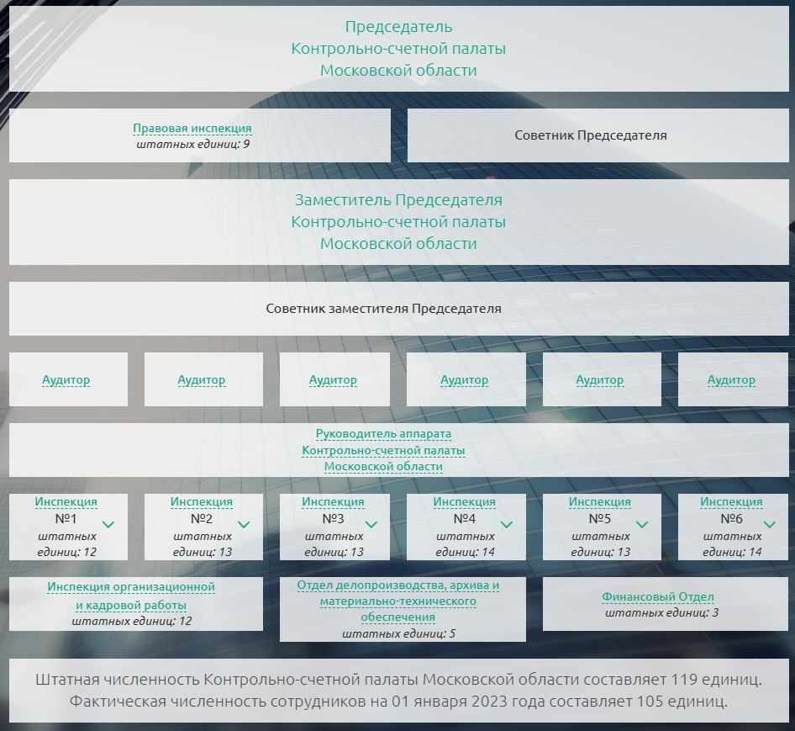

Королихин Виктор Владимирович
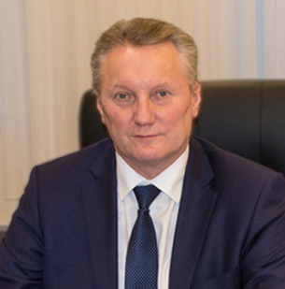
Образование
В 1989 году окончил Московский энергетический институт
Карьера
Начал трудовую деятельность на Московском электромеханическом заводе в должности инженера автоматизации проектирования и электронных систем.
В период с 1992 по 2007 год Виктор Владимирович работал на руководящих должностях в различных коммерческих компаниях.
В 2008 году назначен заместителем начальника Управления контроля за исполнением контрактов на поставку товаров, выполнение работ, оказание услуг для государственных нужд города Москвы Контрольного комитета города Москвы.
С августа 2009 по июль 2012 года работал заместителем председателя Контрольного комитета города Москвы.
С июля 2012 года по октябрь 2013 года трудился заместителем руководителя Главного Контрольного управления города Москвы в сфере контроля государственного заказа.
С октября 2013 года по февраль 2019 года – начальник Главного контрольного управления Московской области.
С 13 февраля 2019 года – Председатель Контрольно-счетной палаты Московской области.
С 13 февраля 2024 года – назначен Московской областной Думой на новый 5-и летний срок исполнения полномочий Председателя Контрольно-счетной палаты Московской области.
Награды
Благодарность Мэра Москвы
Почетная грамота Главного контрольного управления города Москвы
Юбилейный нагрудный знак Московской областной Думы «20 лет Московской областной Думе»
Почетная грамота Губернатора Московской области
Знак «За заслуги перед Московской областью III степени» 2017 год
Знак Преподобного Сергия Радонежского

Заместитель Председателя Контрольно-счетной палаты Московской области
Кузьмин Игорь Юрьевич
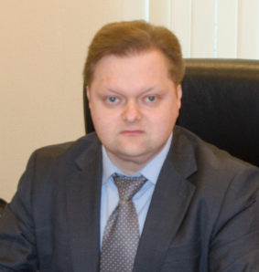
Образование
В 2004 году окончил Академию бюджета и казначейства Министерства финансов Российской Федерации
В 2016 году прошел профессиональную подготовку во Всероссийском государственном университете юстиции (РПА Минюста России)
Карьера
С 2002 по 2004 год - экономист 1 категории отдела экономики и менеджмента, ведущий бухгалтер бухгалтерского отдела Финансового управления Центрального совета Российской оборонной строительно-технической организации
С 2004 по 2014 год - главный специалист отдела анализа расходов федерального бюджета и методологии бюджетной классификации Департамента бюджетной политики; главный специалист, консультант отдела методологии бюджетного учета, бюджетной отчетности и бюджетной классификации Департамента бюджетной политики; консультант, заместитель начальника, начальник отдела методологии бюджетного классификации Департамента бюджетной политики и методологии, начальник отдела методологии бюджетного классификации Департамента бюджетной методологии Министерства финансов Российской Федерации
С 2014 по 2017 год - главный инспектор сводной инспекции, заместитель начальника инспекции сводного предварительного контроля федерального бюджета Сводного департамента предварительного, оперативного и последующего контроля федерального бюджета Счетной палаты Российской Федерации
С 17 июля 2017 по 03 февраля 2020 - аудитор Контрольно-счетной палаты Московской области
С 04 февраля 2020 - заместитель Председателя Контрольно-счетной палаты Московской области
С 30 января 2025 - вновь назначен Московской областной Думой на новый 5-и летний срок исполнения полномочий заместителя Председателя Контрольно-счетной палаты Московской области
Награды
Медаль прокуратуры Российской Федерации «290 лет прокуратуре России»
Благодарность Министерства финансов Российской Федерации
Почётная грамота ФМС России

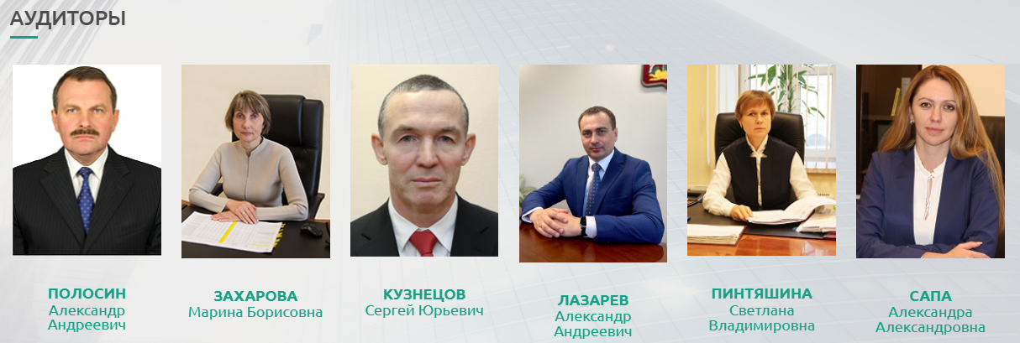

Полосин Александр Андреевич
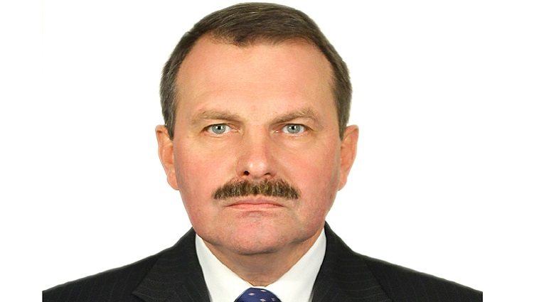
Образование
В 1991 году окончил Московский государственный университет имени М.В. Ломоносова
Карьера
С 1990 по 1993 год – помощник прокурора, старший помощник прокурора Сокольнической межрайонной прокуратуры города Москвы
С 1994 по 1995 год – главный специалист отдела Управления контроля за соблюдением валютного и экспортного законодательства, главный специалист отдела импортного контроля Управления валютного контроля Федеральной службы России по валютному и экспортному контролю
С 1995 по 2017 год – главный инспектор, заместитель начальника инспекции по контролю за военно-техническим сотрудничеством, государственными запасами и резервами, утилизацией и ликвидацией вооружений, заместитель начальника инспекции сводного контроля, заместитель начальника инспекции сводного последующего контроля федерального бюджета, начальник инспекции сводного последующего контроля федерального бюджета Сводного департамента предварительного, оперативного и последующего контроля федерального бюджета аппарата Счетной палаты Российской Федерации
С 7 ноября 2017 года - аудитор Контрольно-счетной палаты Московской области
С октября 2022 года - назначен Московской областной Думой на новый 5-и летний срок исполнения полномочий аудитора Контрольно-счетной палаты Московской области
Награды
Благодарность Председателя Счетной палаты Российской Федерации
Знак отличия «За безупречную службу в Счетной палате Российской Федерации» III степени
Почетная грамота Федерального казначейства
Благодарность Президента Российской Федерации
Почетная грамота Счетной палаты Российской Федерации

Захарова Марина Борисовна
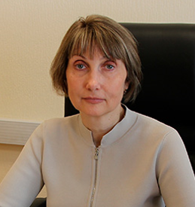
Образование
В 1990 году окончила Московский Областной Педагогический институт им. Н.К. Крупской
Карьера
С 1984 по 2008 год – старшая пионервожатая, учитель истории, заместитель директора по воспитательной работе, и.о. директора, директор Апрелевской средней школы № 3
С 2008 по 2014 год – депутат 4, 5 созывов Московской областной Думы
С 2014 по 2018 год – министр образования Московской области
С 22 апреля 2019 года - аудитор Контрольно-счетной палаты Московской области
Награды
Почетный работник общего образования Российской Федерации
Медаль «В память 850-летия Москвы»
Почетная грамота Государственной Думы Федерального собрания Российской Федерации
Знак «За заслуги перед Московской областью», III степени
Заслуженный работник образования Московской области
Знак Губернатора Московской области «За вклад в развитие Московской области»

Кузнецов Сергей Юрьевич
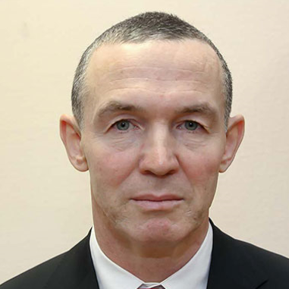
Образование
В 1985 с отличием окончил юридический факультет Казахского государственного университета им. С.М. Кирова
Карьера
1985–1986 гг. юрисконсульт Алма-Атинского облбытуправления
1986–1987 гг. - прохождение службы в Вооруженных Силах СССР
1987–1988 гг. инструктор организационного отдела Исполкома Советского районного Совета народных депутатов, г. Алма-Ата
1989–1989 гг. юрисконсульт производственного объединения «Мособлкооппром»
1989–1989 гг. инструктор, специалист 1 категории организационно-инструкторского отдела Мособлисполкома
1990-1990 гг. ведущий консультант группы Северных районов подотдела по координации работы с нижестоящими Советами отдела по вопросам работы Советов Секретариата президиума Мособлсовета
1990-1993 гг. депутат Мособлсовета, заместитель Председателя постоянной комиссии по законности и правопорядку Мособлсовета
1993–2000 гг. главный юрисконсульт, и.о. заместителя заведующего отделом по работе с нормативными актами областной администрации, заместитель начальника, начальник Департамента по правовому обеспечению, заместитель министра - начальник Департамента по правовому обеспечению Администрации Московской области
2000–2012 гг. начальник Правового управления аппарата Правительства Московской области
2012–2013 гг. заместитель руководителя Администрации Губернатора Московской области – начальник Правового управления Губернатора Московской области
2012-2014 гг. председатель Комиссии по вопросам помилования на территории Московской области
С февраля 2014 – аудитор Контрольно-счетной палаты Московской области
2014-2018 гг. член коллегии Министерства строительства и жилищно-коммунального хозяйства Российской Федерации
С февраля 2019 - назначен Московской областной Думой на новый 5-и летний срок исполнения полномочий аудитора Контрольно-счетной палаты Московской области
С 13 февраля 2024 – вновь назначен Московской областной Думой на новый 5-и летний срок исполнения полномочий аудитора Контрольно-счетной палаты Московской области
Кандидат юридических наук
Заслуженный юрист Российской Федерации
Участник ликвидации последствий аварии на Чернобыльской АЭС
Награды
Медаль ордена «За заслуги перед Отечеством» II степени
Почетная грамота Президента Российской Федерации
Знак отличия «За заслуги перед Московской областью»
Медаль ордена Ивана Калиты
Медаль «За безупречную службу»

Лазарев Александр Андреевич
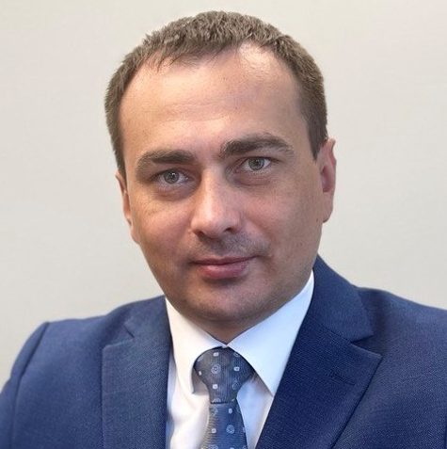
Образование
В 2007 году окончил Ярославский военный финансово-экономический институт имени генерала армии А.В. Хрулева Министерства обороны Российской Федерации
В 2011 году окончил Академию труда и социальных отношений
Карьера
2007-2013 гг. – военная служба в федеральном органе исполнительной власти в котором федеральным законом предусмотрена военная служба, на руководящих должностях финансово-экономического профиля
2013-2020 гг. – главный инспектор, заместитель заведующего отделом, заведующий отделом, начальник Инспекции аппарата Контрольно-счетной палаты Московской области
С 29 декабря 2020 года – аудитор Контрольно-счетной палаты Московской области

Пинтяшина Светлана Владимировна
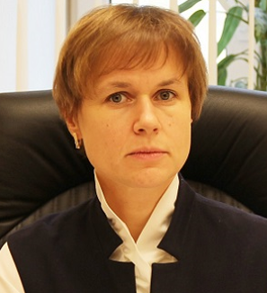
Образование
В 2000 году окончила Мордовский государственный университет имени Н.П. Огарева
Профессиональная переподготовка:
Московский областной учебный центр «Нахабино» по программе: «Органы государственной власти и органы местного самоуправления в гражданском и арбитражном процессе»
Государственный научно-исследовательский институт системного анализа Счетной палаты Российской Федерации по программе «Актуальные вопросы государственного и муниципального финансового контроля»
Карьера
В 2000 году - юрист в организации, осуществляющий реализацию продуктов питания
С 2002 по 2004 год - юрисконсульт ОАО «Саранский хлебокомбинат»
С 2004 по 2006 год - юрисконсульт ООО «Зеленый попугай»
С 2006 по 2009 год - главный специалист отдела организации контроля производства алкогольной продукции и оптовой торговли Комитета потребительского рынка Московской области, заместитель начальника отдела правового обеспечения организационно-правового управления, начальник отдела правового обеспечения организационно-правового управления Министерства потребительского рынка и услуг Московской области
С 2009 по 2014 год - начальник правового управления Министерства финансов Московской области
С 2014 по 2017 год - начальник Инспекции № 5 аппарата Контрольно-счетной палаты Московской области
С 16 октября 2017 года - аудитор Контрольно-счетной палаты Московской области
С октября 2022 года - назначена Московской областной Думой на новый 5-и летний срок исполнения полномочий аудитора Контрольно-счетной палаты Московской области
Награды
Благодарственное письмо Губернатора Московской области за плодотворный труд в исполнительных органах государственной власти Московской области, высокий профессионализм
Благодарность Губернатора Московской области за плодотворный труд, высокий профессионализм в работе и большой вклад в развитие потребительского рынка Московской области
Благодарность Министерства финансов Российской Федерации за активное содействие Министерству финансов Российской Федерации в сфере реализации его функций и полномочий по выработке государственной политики и нормативно-правовому регулированию в установленной сфере деятельности
Почетная грамота Губернатора Московской области

Сапа Александра Александровна
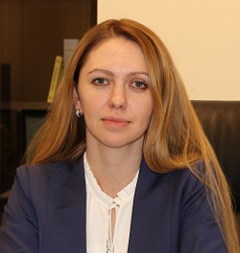
Образование
В 1999 году с отличием окончила Швейцарский международный колледж Collège Alpin Beau Soleil
С 2000 по 2005 год - Московский государственный институт международных отношений МИД России
В 2011 году - Российская академия народного хозяйства и государственной службы при Президенте Российской Федерации
Награждена Дипломом за наивысший рейтинг среди выпускников программы Master of Public Administration (МРА)
Карьера
С 13 июня 2004 года - юрисконсульт в ОАО «Мытищинский электромеханический завод»
В 2007 году - заместитель генерального директора по правовым вопросам в ОАО «Мытищинский электромеханический завод»
В 2008 году - генеральный директор ОАО «Мытищинский электромеханический завод»
В октябре 2009 года - депутат Совета депутатов городского поселения Мытищи Мытищинского муниципального района Московской области
В декабре 2011 года - депутат Московской областной Думы. Являлась членом Комитета по вопросам государственной власти и региональной безопасности
С 1 ноября 2016 года – аудитор Контрольно-счетной палаты Московской области
С октября 2021 года - назначена Московской областной Думой на новый 5-и летний срок исполнения полномочий аудитора Контрольно-счетной палаты Московской области
Награды
Почетная грамота администрации городского поселения Мытищи за большой вклад в социально-экономическое развитие городского поселения Мытищи
Почетная грамота Главы Мытищинского муниципального района за большой вклад в социально-экономическое развитие Мытищинского муниципального района
Почетная грамота администрации городского поселения Мытищи за большой вклад в социально-экономическое развитие городского поселения Мытищи
Юбилейный нагрудный знак Московской областной Думы «20 лет Московской облатной Думе»
Знак Губернатора Московской области «За вклад в развитие Московской области»
Благодарность Губернатора Московской области
Почетная грамота Губернатора Московской области
Аппарат Контрольно-счетной палаты Московской области
Руководитель аппарата Контрольно-счетной палаты Московской области
Руднева Светлана Валерьевна
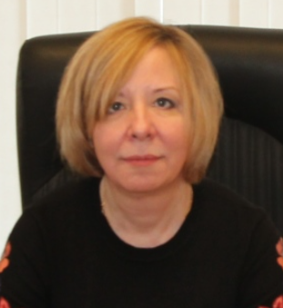
В 1994 году окончила Колледж Управления и права, г. Москва
В 1997 году окончила Московскую государственную юридическую академию
Повышение квалификации:
В 2011 году – Российская академия народного хозяйства и государственной службы при президенте Российской Федерации по программе: «Финансово-кредитная, бюджетная и налоговая политика государства: содержание, приоритеты, пути реализации»
В 2014 году – ОДПО «Профцентр» по программе: «Охрана труда для руководителей и специалистов»
Карьера
С октября 1996 года по март 2000 года - главный юрисконсульт, консультант отдела Департамента по правовому обеспечению Администрации Московской области
С марта 2000 года по июнь 2012 года - консультант, заведующий отделом Правового управления аппарата Правительства Московской области
С июня 2012 года по май 2014 года - заведующий отделом Правового управления Администрации Губернатора Московской области
С мая 2014 года по июль 2014 года - заместитель начальника Инспекции – заведующий отделом в Инспекции № 3 аппарата Контрольно-счетной палаты Московской области, заместитель руководителя аппарата Контрольно-счетной палаты Московской области - заведующий юридическим отделом аппарата Контрольно-счетной палаты Московской области
С июля 2014 года по декабрь 2020 года - начальник Правовой инспекции аппарата Контрольно-счетной палаты Московской области
С декабря 2020 года - руководитель аппарата Контрольно-счетной палаты Московской области
Награды
Благодарственное письмо Губернатора Московской области в связи с 75-летием Московской области
Почетная Грамота Губернатора Московской области
Медаль за безупречную службу
Знак Губернатора Московской области «За полезное»
Благодарность Губернатора Московской области за плодотворный труд, большой вклад в социально-экономическое развитие Московской области и в связи с 85-летием со дня образования Московской области
Юбилейный нагрудный знак Московской областной Думы «25 лет Московской областной Думе»
Юбилейная медаль «90 лет Московской области»

Структурные подразделения
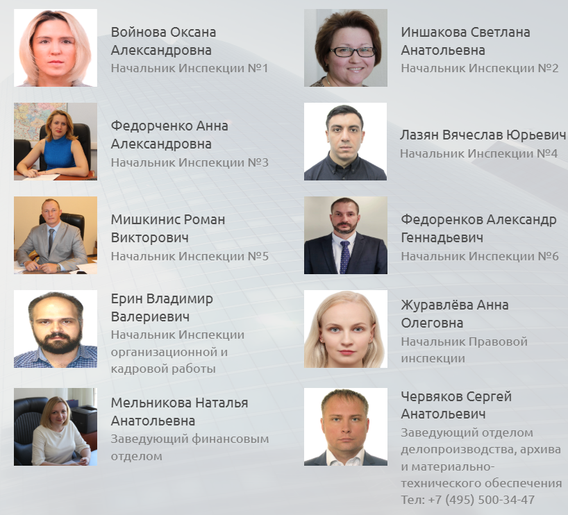

Войнова Оксана Александровна
Начальник Инспекции №1

Иншакова Светлана Анатольевна
Начальник Инспекции №2

Федорченко Анна Александровна
Начальник Инспекции №3

Лазян Вячеслав Юрьевич
Начальник Инспекции №4

Мишкинис Роман Викторович
Начальник Инспекции №5

Федоренков Александр Геннадьевич
Начальник Инспекции №6

Ерин Владимир Валериевич
Начальник Инспекции организационной и кадровой работы

Журавлёва Анна Олеговна
Начальник Правовой инспекции

Мельникова Наталья Анатольевна
Заведующий финансовым отделом

Червяков Сергей Анатольевич
Заведующий отделом делопроизводства, архива и материально-технического обеспечения

СЕКРЕТАРЬ КОЛЛЕГИИ
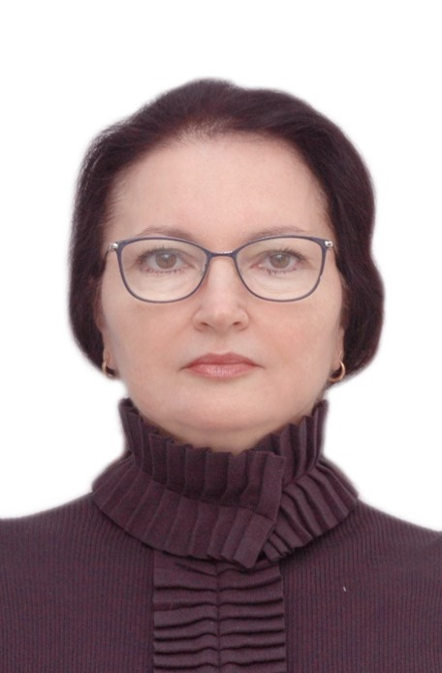
Крыжановская Галина Петровна

Состав Президиума Совета контрольно-счетных органов при Контрольно-счетной палате Московской области
(далее - Президиум Совета)

1. | Королихин Виктор Владимирович | Председатель Президиума Совета, Председатель Контрольно-счетной палаты Московской области
2. | Кузьмин Игорь Юрьевич | Заместитель Председателя Президиума Совета, заместитель Председателя Контрольно-счетной палаты Московской области
3. | Полосин Александр Андреевич | Аудитор Контрольно-счетной палаты Московской области
4. | Захарова Марина Борисовна | Аудитор Контрольно-счетной палаты Московской области
5. | Кузнецов Сергей Юрьевич | Аудитор Контрольно-счетной палаты Московской области
6. | Лазарев Александр Андреевич | Аудитор Контрольно-счетной палаты Московской области
7. | Пинтяшина Светлана Владимировна | Аудитор Контрольно-счетной палаты Московской области
8. | Сапа Александра Александровна | Аудитор Контрольно-счетной палаты Московской области
9. | Руднева Светлана Валерьевна | Ответственный секретарь Президиума Совета, руководитель аппарата Контрольно-счетной палаты Московской области
10. | Илюшина Татьяна Геннадьевна | председатель комиссии по этике Совета контрольно-счетных органов при Контрольно-счетной палате Московской области, председатель Контрольно-счетной палаты городского округа Кашира Московской области
11. | Фадеева Ирина Владимировна | председатель правовой комиссии Совета контрольно-счетных органов при Контрольно-счетной палате Московской области, председатель Контрольно-счетной палаты городского округа Власиха Московской области
12. | Гиричев Александр Анатольевич | председатель комиссии по методологии Совета контрольно-счетных органов при Контрольно-счетной палате Московской области, председатель Контрольно-счетной палаты Богородского городского округа Московской области
13. | Егорова Елена Викторовна | председатель информационно-аналитической комиссии Совета контрольно-счетных органов при Контрольно-счетной палате Московской области, председатель Контрольно-счетной палаты городского округа Ленинский Московской области
14. | Щелкаева Вероника Евгеньевна | председатель комиссии по развитию внешнего муниципального финансового контроля Совета, председатель Контрольно-счетной палаты городского округа Звездный городок Московской области

